中农威特生物科技股份有限公司二车间更衣柜询价比价采购邀请函
采购编号：ZNWT- WLGYB-2020-016
根据中农威特生物科技股份有限公司《采购管理办法》,采购部对第二生产车间更衣柜进行询价比价采购,欢迎有资质的单位前来参加。
一、采购单位：中农威特生物科技股份有限公司。
二、采购内容：
1.采购货物数量
12门更衣柜 7组
8门更衣柜 4组
4门更衣柜 4组
2.报价要求
（1）提供清单，注明柜体及附件材质（板材、管材），门锁品牌规格型号。
（2）分别报出标的单价及分类合计总价、运输费、装卸费等。
（3）将各分类报价、运输费及装卸费进行汇总，报出总价。
3.技术要求
（1）柜体要求304 不锈钢材质。带锁（每门），门板双封。
（2）每门内分2层，上层存放衣物，配置毛巾杆（304不锈钢管），下层存鞋。
（3）门内侧配置镜子、外侧配置卡片插槽，柜子前后均设置通风孔，保证柜内空气流通。
（4）柜底落地，无空隙，无清洁死角；表面满焊，内部缝隙覆盖中性硅酮胶处理。
（5）要求封板、背板厚度1.0mm，其余板材厚度1.2mm。
（6）尺寸
A．4门规格：400×450×2550（长×宽×高）；
B．8门规格：800×450×2550（长×宽×高）；
C．12门规格：1200×450×2550（长×宽×高）。
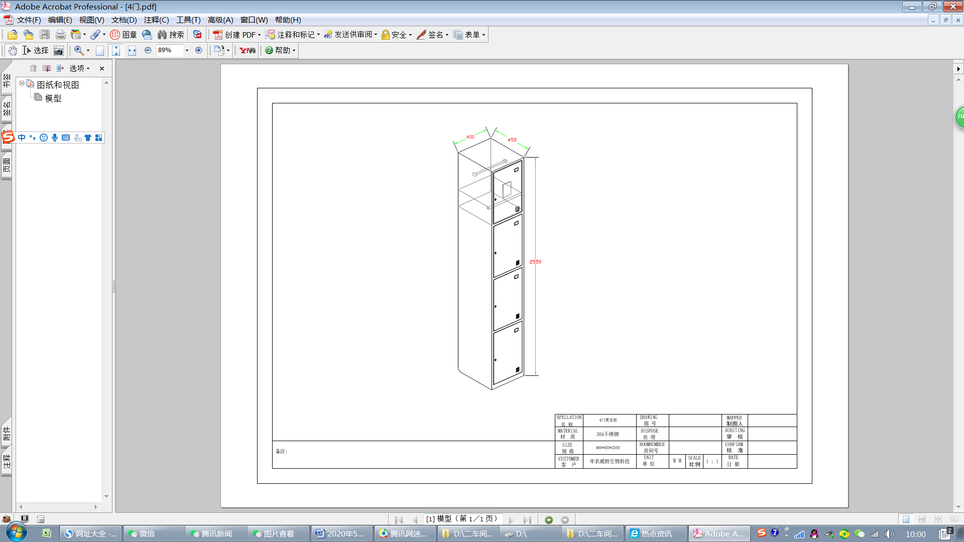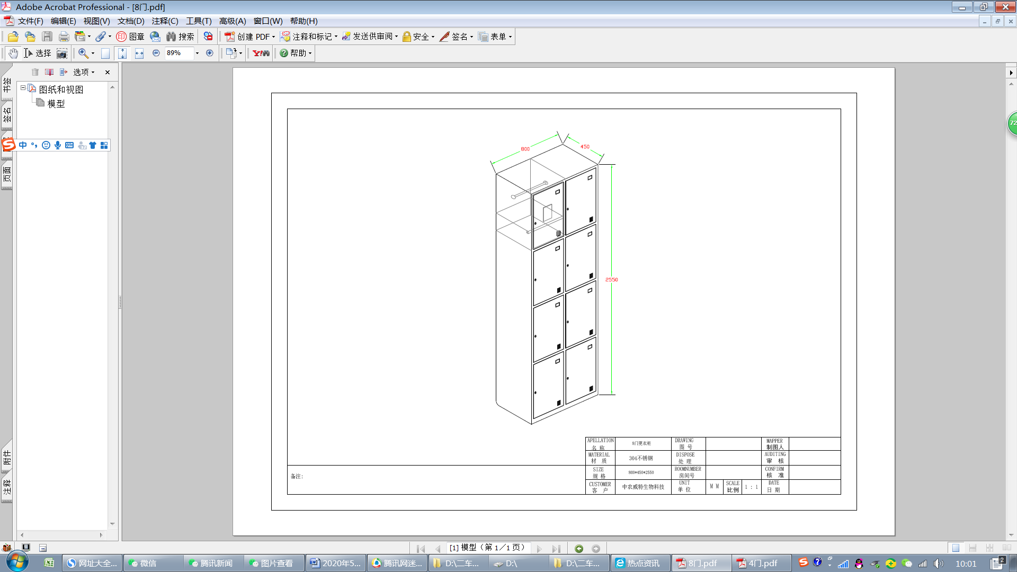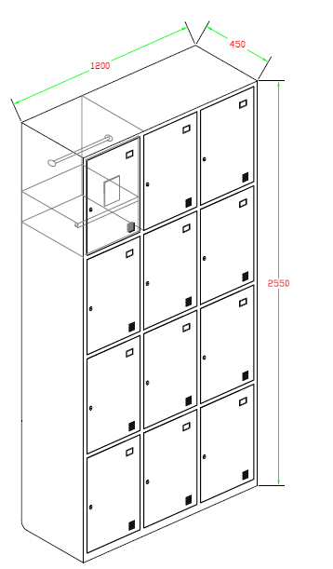

三、时间：2020年5月25日 下午15：30分
四、地点：兰州兽医研究所综合楼二楼会议室
五、参加须知
1．须提交的文件资料：
（1）《企业营业执照》、《税务登记证》、《组织机构代码证》或三证合一以及相应的资质证明文件复印件一套（复印件）
（2）提供法定代表人身份证（复印件）
（3）法定代表人授权函及被授权人身份证（复印件）
（4）不接受联合体应答方式，不允许任何形式的分包或转包
以上条款（1）项为有效期内通过上年度年检或复审的证书，若法定代表人参加询价比价，须提供第（2）项，若法人授权人参加询价比价，须提供第（2）和第（3）项。
（5）供应商认为觉得有必要提交的其他相关证明材料
以上材料均须加盖公章
2．报价要求：
（1）报价是包含供应商对二车间更衣柜正常运行可能发生的全部费用。供应商对合同内容实行全面承包。
（2）所有报价均以人民币报价。
（3）采购人不接受任何选择报价，只允许一个报价。
（4）最低报价不能作为最终确定供应商的保证。
3．询价比价文件要求：
（1）文件的份数：供应商应编制正本1份，副本1份。
（2）文件的密封和递交：报价人应将报价文件正副本用印密封于信封内，并在密封条上加盖公章，于2020年5月25日上午9：00之前送达兰州兽医研究所综合楼112房间，过时拒绝接收。
（3）若报价设备与需求不一致时，在备注栏里注明，并说明原因。
4．询价比价时供应商应到场，随身携带身份证原件和委托书，以便监督人员查验。
六、评审办法：
本次采购项目采用 “综合评分法”。 为得到健康有序的发展，从维护采购人和供应商的根本利益出发，询价比价高度关注性价比，采购方不向供应商承诺价格低价者为确定供应商，对供应商不作任何解释说明。具体评分分值如下：
1．报价部分（60分）
报价得分 | 报价得分=(评审基准价／报价)×60  评审基准价是指满足采购文件要求且价格最低的有效报价。除低于成本价的报价被拒绝外，最低报价得60分。价格分得分以四舍五入方法精确到小数点后两位。 | 60分
2．商务部分（10分）
销售业绩 | 供应商提供近2017-2019年以来同类销售业绩（附合同复印件、中标通知书及相关证明材料），每提供一份得1分，最高4分 | 4分
保修期限 | 保修1年以上（不含1年）得2分，1年（含1年）以下得0分 | 2分
售后服务 | 售后服务完善、有售后服务安排、有售后服务承诺，优秀得2分；一般得1分，没有不得分。 | 2分
付款方式 | 付款方式满足采购要求得2分，不满足得0分。 | 2分
3．技术部分（30分）
技术指标 | 技术指标满足采购要求，描述详细，逐一对照说明。综合评价最优得30-20分，综合评价次之得19-10分，综合评价较差得9-0分 | 30分
若有效报价人不足三家时，不再适用本评分办法，由评审小组与报价人进行现场谈判以确定入围供应商和采购单价。
七、货期及验收：自合同签订起60个日历天内完成。采购人验收或双方认可的第三方检测机构检测合格为准。
八、付款方式：货到验收合格后，供应商开具全额发票，采购方在一个月内付合同金额的95%，其余尾款作为质保金，质保期满后一次性付清。
九、供应商所提供的资质等一切文件均须加盖单位公章。
通讯地址：甘肃省兰州市城关区盐场堡徐家坪1号
联 系 人： 谢 毅 （电话：0931-8342619）
技术咨询人： 万玉林 （电话：13893100136）
中农威特生物科技股份有限公司
2020年5月19日

